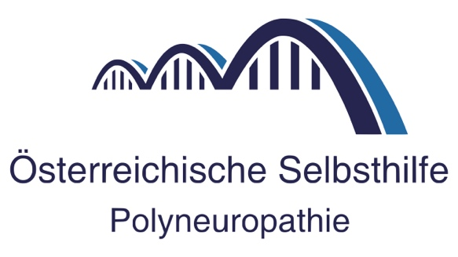
Einladung

zu einem Informationsabend mit Fragemöglichkeiten zum Thema

Polyneuropathie

für Betroffene, Angehörige, Pflegepersonal und Interessierte.

Am Donnerstag, 17. September 2026, von 17 bis 19 Uhr
im Kepler Universitätsklinikum, Mehrzwecksaal (Eingang Hauptgebäude), Krankenhausstraße 9, 4020 Linz

Die Veranstaltung ist kostenlos. Wir ersuchen um Anmeldung (siehe unten).

Programm:

Polyneuropathie – Was ist das und was kann man tun?
OÄ Dr. Annika Saak, Universitätsklinik für Neurologie, Linz

Leben mit Polyneuropathie. Praxistipps aus der Erfahrungsexpertise.
Barbara Chaloupek, Leitung Marketing Fa. Schuhfried, Vorstand von CMT Austria

Polyneuropathie ist in den seltensten Fällen heilbar. Doch man kann viel tun, um Lebens-qualität zu verbessern und Folgebeschwerden hintanzuhalten. Oberärztin Dr. Annika Saak ist stationsführende Oberärztin an der Universitätsklinik für Neurologie, Kepler Universitätsklinikum, Linz. Barbara Chaloupek ist Betroffene und Vorstandsmitglied von CMT-Austria, der Selbsthilfe der vererbten Neuropathien, die seit mehr als 20 Jahren Erfahrungsexpertise der Mitglieder sammelt. Ihre Spezialität sind Tipps, die einfach umzusetzen sind und auf physikalischen Maßnahmen beruhen.

Veranstalter ist die Österreichische Selbsthilfe Polyneuropathie
Obere Augartenstraße 26-28, 1020 Wien. www.selbsthilfe-polyneuropathie.at

Anmeldung bitte unter Telefon: 0677 / 617 856 71
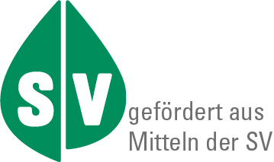
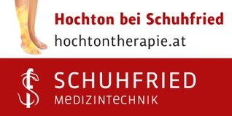
oder mit E-Mail: kontakt@selbsthilfe-polyneuropathie.at

